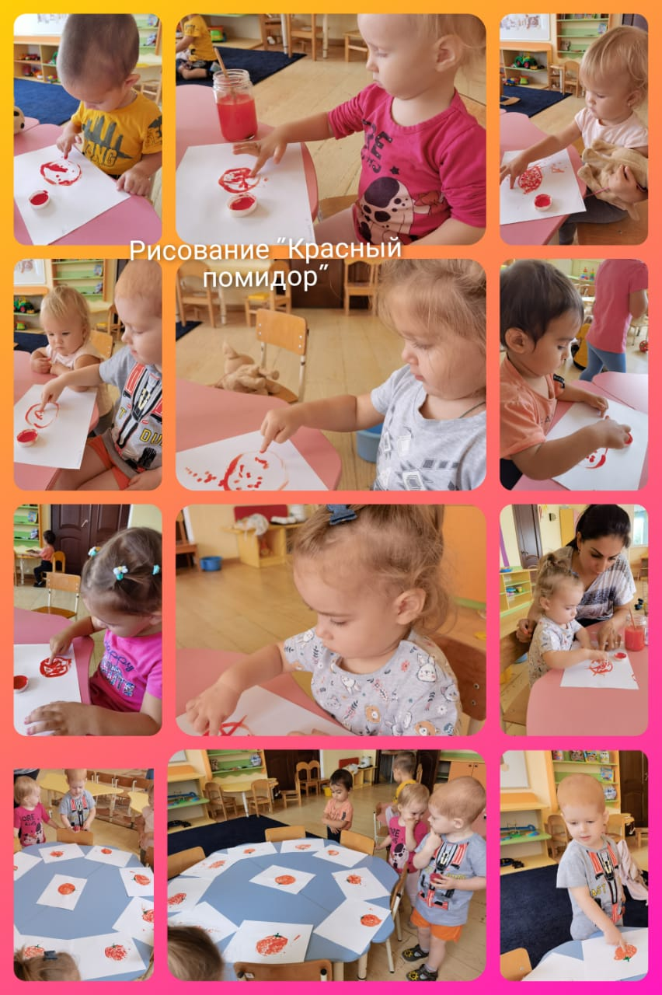 **Занятие по художественно-эстетическому развитию/рисованию на тему «Красный помидор» в группе раннего возраста №8.**

Приобщение детей к искусству – это именно тот «ключик», который раскрывает в детях творческий потенциал, даёт реальную возможность адаптироваться им в социальной среде.

Малыши в нашей группе любят рисовать, но у них не хватает творческих навыков и способностей для выражения своего замысла. Чтобы вызвать у детей интерес к изобразительной деятельности и способствовать развитию творческого потенциала, я использовала нетрадиционную изобразительную технику (рисование пальчиками).

Сегодня 21.09.2022 г. я провела занятие по художественно-эстетическому развитию на тему «Красный помидор».

Цель данного занятия стало знакомство детей с нетрадиционной техникой рисования пальчиками.

Задачи: показать приёмы получения точек; учить наносить ритмично и равномерно точки на всю поверхность бумаги, воспитывать аккуратность.

В начале занятия в гости к малышам пришел зайчик и принёс корзинку, в которой лежал красный помидор. Я загадала ребятам загадку: «Круглый, красный и весёлый, вырос на кусте зелёном» (помидор), затем достала из корзинки помидор (муляж) и показала ребятам. Я рассказала малышам, что зайчик сорвал с грядки самый большой помидор и пришёл к ребятам, чтобы показать свой урожай. В процессе рассматривания, я рассказала малышам о том, что помидор-это овощ, он красного цвета, круглой формы. Далее я рассказала, что зайчик очень любит рисовать и предлагает ребятам нарисовать такой же красивый красный помидор, только необычным способом-пальчиком. Следующим этапом был показ техники рисования: сначала нужно обмакнуть пальчик в красную краску, нарисовать на листе бумаги круг, а сам помидор раскрасить, обмакнув пальчик в красную краску, как я показываю. В процессе работы я оказала помощь малышам, так как самостоятельно они еще не могут выполнить задание. Заключительным этапом занятия стала выставка детских работ.

Источник: <https://infourok.ru/otchet-vospitatelya-o-prodelannoj-rabote-po-teme-hudozhestvenno-esteticheskoe-razvitie-v-pervoj-mladshej-gruppe-5559551.html>

Источник: Е.О Смирнова «Русское слово» 2016 г. «Красный помидор» ч. 2 стр.83